Міністерство освіти і науки України
Ковельський промислово-економічний коледж
Луцького національного технічного університету

Методична розробка
виховного заходу на тему:

«ВЕСІЛЬНІ ТРАДИЦІЇ З
НАРОДНОЇ СКАРБНИЦІ»

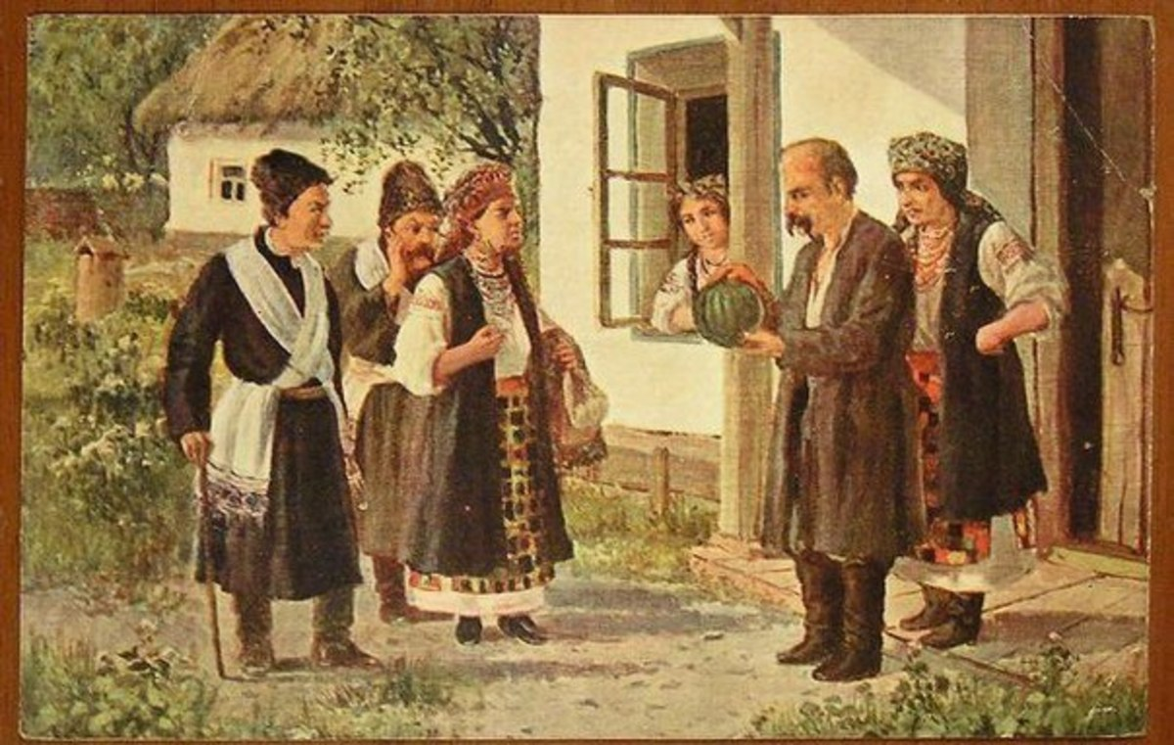

Ковель
2018
Весільні традиції з народної скарбниці. Методична розробка виховного заходу / Дацюк А.А., Зубчик Л.В. – Ковель: КПЕК Луцького НТУ, 2018. – 25c.

Методична розробка виховної години на тему «Весільні традиції з народної скарбниці» містить детальний сценарій обряду сватання в найкращих народних звичаях та традиціях.

Методична розробка може бути використана для проведення виховних заходів у вищих навчальних закладах І-ІІ рівнів акредитації.

Укладачі: Дацюк А.А., Зубчик Л.В.

Мета заходу:
- сприяти відродженню національної свідомості студентської молоді, вихованню шанобливого ставлення до традицій, звичаїв та обрядів свого народу;
- формувати загальнолюдські моральні цінності;
- розвивати естетичні смаки, вміння відчувати неповторність української народної обрядової творчості;
- сприяти всебічному розвитку студентів та розвивати їх творчі здібності.
Місце проведення: актова зала коледжу.
Обладнання:
- інтер’єр сільської хати (на стіні ікони Спасителя та Божої Матері, вишиті рушники; застелене ліжко з великими подушками; лави, покриті тканими килимами; на столах, застелених скатертинами, вареники, пиріжки; піч, на якій стоять горщики, макітра)
- пліт біля хати, на якому висять рушники;
- українські національні костюми для хлопців і дівчат;
- музичне обладнання.
Оформлення зали: актова зала декорована в національних традиціях.

Діалог з-за куліс
Мати
нареченої: Та де це чувано, щоб дівка серед будня-полудня з парубком стояла (мати виходить з хати). Так як я це побачила, то в мене серце заледве не зупинилось. Та й ще з яким парубком? З Михайлом? Так в нього ж мати того, пришелепкувата, носиться зі своїм сином як з писаною торбою. Оце так, сьогодні ти нікуди не підеш: ні до Марусі, ні до Катрусі, а тим паче на вечорниці. Бо як батькові скажу, то він тобі швидко цю дурню з голови виб’є.

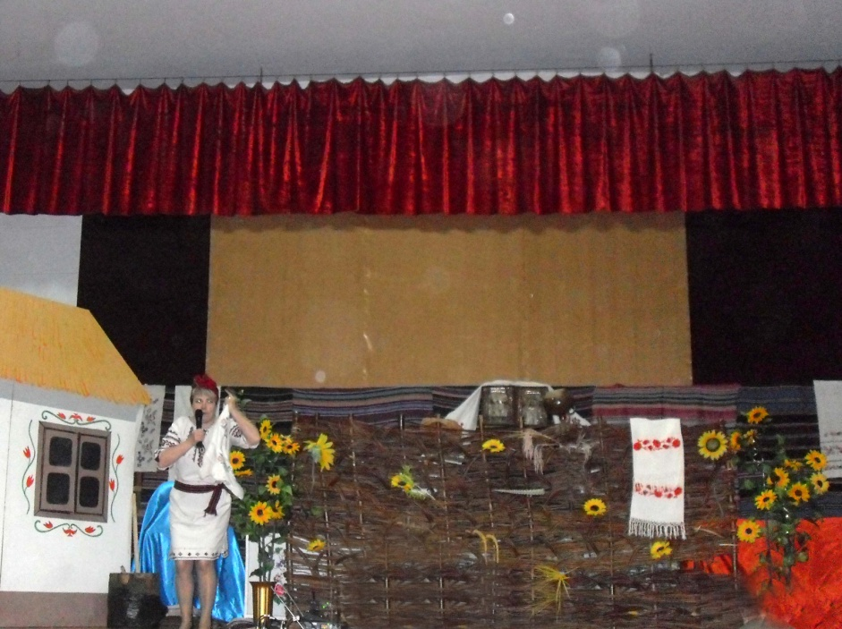

Оксана: Мамо, та Ви вже геть з глузду з’їхали. Ви хочете, щоб я у дівках лишилися. Так мені вже 20-й рік. А що Вам Михайло? А що Вам до його матері?
Мати
нареченої: Я все сказала. Гляди мені, Оксано, щоб з хати ні ногою поки я буду ярмаркувати.

(Мати виходить з хати. Михайло підкрадається до хати. )

Оксана: Ну ось лишилася сама. Всі кудись порозходились, а мені заcь. Ну, хоч би з ким побалакати, хоча б дівчата прийшли, а краще – Михайло. Але ні, після вчорашнього він, можливо, й не прийде.

Пісня «Нині, нині…»

Оксана: Господи, та чому всім можна веселитися, зустрічатися з хлопцями, а мені ні. Та що ж я не така, як всі? Йду я до гурту.

(Пауза, відкриває двері, а вони зачинені)

Оксана: То мене ще й зачинили. А все одно піду на вулицю.

(Оксана вилазить з вікна)

Оксана: Тай хто ж це такі малі вікна зробив? Чи то я вже така широка.
(Михайло хапає Оксану)

Оксана: Тю, Михайло! А ти яким вітром? Я думала, що після того як мати вчора тебе граблями огріла, то ти вже не прийдеш.

Михайло: Та що мені ті граблі. Хай би навіть вилами огріла все одно прийду до тебе, моє серденько (обнімає Оксану).

Пісня «Наречена»

(Оксана відштовхує Михайла)

Оксана: Та ти що, та як хтось побачить, то мені мати голову зніме.

Михайло: Та я що спитати хотів: «Ти сьогодні на вечорниці прийдеш?»
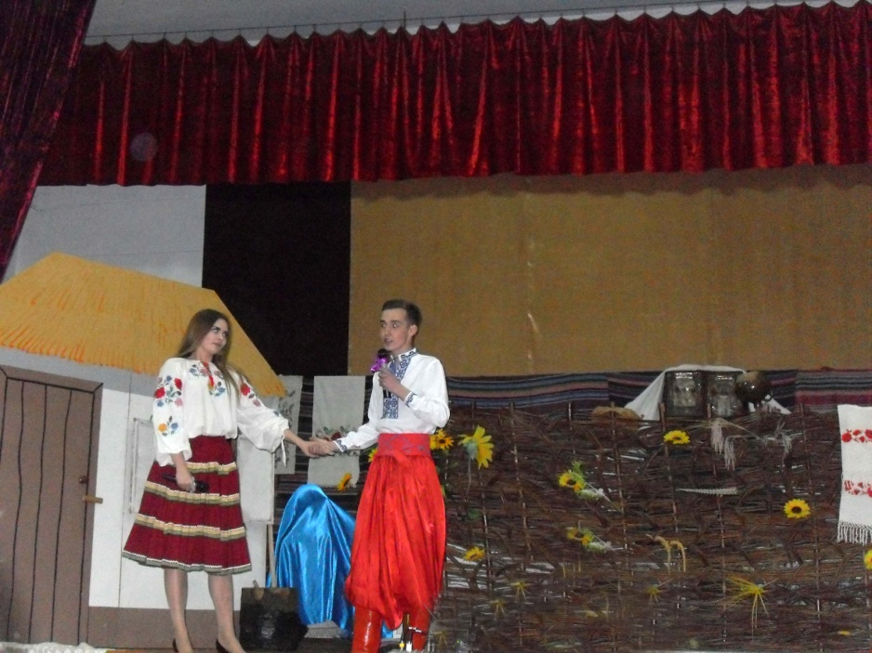

Оксана: Та, напевно, ні. Мати заборонила мені взагалі на вулицю виходити, а ще гірше з тобою бачитися. Ось і зараз сама на ярмарку пішла, а мене в хаті закрила. Та я ж не всиділа, вилізла через вікно, щоб до дівчат побігти та й тебе зустріти (опускає очі).

Михайло: Ну от і зустріла. (обнімає).

Оксана: Та йди вже Михайле, а то як мати надійде, то нам обом непереливки буде. Та й в мене ще справ купа.

З-за куліс чути голос матері.

Оксана: Ой мати вже повертається. Та йди вже. Господи!!!

Михайло: Я все одно на тебе буду чекати.

Михайло ховається, а Оксана залазить у вікно.

Мати
нареченої: Доню, ти де?

Оксана: Тут я, мамо, в коморі.
Мати
нареченої: От молодець, золота дитина, слухається матері, вдома сидить.

(Михайло зустрічається з хлопцями)

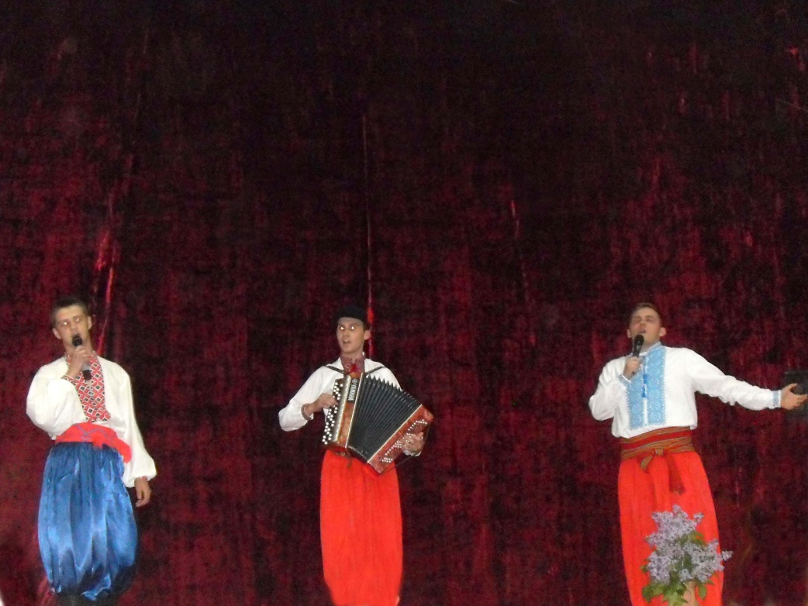

1-ий хлопець: Ото ти, Михайле, втріскався. Навіть граблі мамині не завадили. І що ти в ній знайшов? Худа, мала та ще й руда. Скільки дівчат на селі круглощоких та пишних, а ти навіть не глянеш.

Михайло: Та я й сам не знаю. Але коли її бачу, то аж в грудях шкварчить. І хочеться підійди до неї і міцно обійняти. Сам собі дивуюсь.

1-ий хлопець: Та бери Палажку. Кращої від Палажки не має на всю округу. В Палажки брови як шнурочки, моргне, ніби вогнем сипне, одна брова варта вола, другій брові ціни нема. А що вже гарна, як намальована.

Михайло: Та в Палажки очі витрішкуваті, як у жаби, а стан кривий, як у баби.

2-ий хлопець: То брав ,би ти Ольгу. Ольга ладна, як писанка.

Михайло: Ти її бачив? Та вона ходить так, наче воду в ступі товче, а як говорить – носом свистить.

1-ий хлопець: Хай бере Марусю. Чим же Маруся не гарна? Говорить точнісінько, як сопілка грає, а тиха, як ягниця.

2-ий хлопець: Еге, Михайло любить, щоб дівка була трохи бриклива, мала серце з перцем.

3-ий хлопець: То хай бере Катрю. Ця як брикне, той перекинеться.

1-ий хлопець: А по мені, то брав би Олену. Олена кругла, як цибулинка, повновидна, як ясний місяць, в неї щоки, мов яблука, зуби, як біла ріпа, коса, як праник, сама дівка здорова, як тур, як іде, то під нею аж земля стогне.

2-ий хлопець: А вже гарна! Мордою, хоч пацюків бий, сама товста, а шия, хоч обіддя гни.

3-ий хлопець: Та нехай бере Оксану, ця тоненька, як очеретинка, гнучка, як тополинка, личко маленьке й тоненьке, мов шовкова нитка, губи маленькі, як рум’яний лист. А сама… А сама пишна, як у саду вишня.

Михайло: Стоп. Я Вам не заважаю. Годі Вам. Це моя справа з ким на вечорниці ходити. І у Вас питати не буду.

1-ий хлопець: Ех, зламала тебе дівка. Тепер ти в неї під каблуком.

2-ий хлопець: Ти, може, й одружитися хочеш?

Михайло: Та я й сам не знаю. Зі мною таке вперше. Може й хочу.

3-ий хлопець: Та ти що! Та Горпина тебе вилами огріє, а Оксану не віддасть.

Михайло: А от побачимо. От старостів зашлю та й засватаю.

2-ий хлопець: Даремно.

Михайло: А от побачимо. Збирайтеся, хлопці, підемо ввечері свататись. Тільки нікому не кажіть.

1-ий хлопець: Ото затягло!!!

(Хлопці розходяться)
(Відкриваються куліси – інтер’єр хати, Оксана з матір’ю пораються біля печі)

Оксана: Та й що там на ярмаркували, мамо.  Мати  нареченої: Нічого не ярмаркувала. Товар нікудишній, продавці ніякі, тай все аби-що. Не той ярмарок, не той.  Оксана: І нікого не зустріли?  Мати  нареченої: Нікого. Як нікого? Параску!!! Як я її вгледіла, той настрій подівся, та я й додому. А де наш батько? Знову з кумом глобальні проблеми вирішує? | 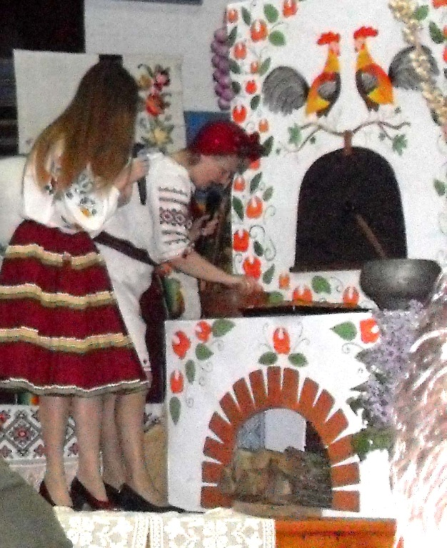
Оксана: Я його не бачила.

(Заходить батько з кумом)

Кум: Добрий день у Вашій хаті.

Мати
нареченої: Доброго здоров’я. Доброго. Ну і де це Ви були? Які глобальні проблеми вирішували?
Батько
нареченої: Де ми були - це не важливо. А що ми повирішували, кум скаже.

Кум: А чи правду кажуть, що сватів чекаєте?

Мати
нареченої: Ні, які свати, донька ще маленька, нецілована, і ні кого ми не чекаємо. Правда? (звертається до батька).
Батько
нареченої: Я знайшов нашій дочці жениха.

Мати
нареченої: Вдвох шукали?

Батько
нареченої: Один шукав, а засватали вдвох.

Мати
нареченої: Ну і чий же ? Точно голодранець і обірванець якийсь.

Батько
нареченої: І чому відразу голодранець? Гарний хлопець. Парасчин.

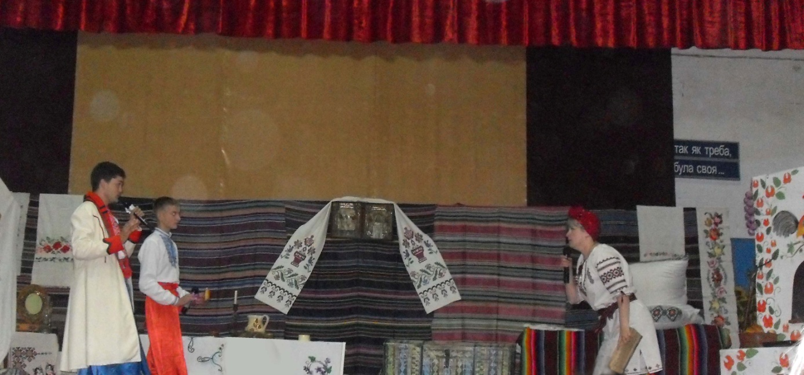

Мати
нареченої: Чий? Парасчин? Ти що з глузду з’їхав? Та я тебе як всватаю. А ну іди сюди.
Батько
нареченої: Цить, стара. Спокійно. Вони ввечері вже і прийдуть.

Мати
нареченої: Як прийдуть? Куди прийдуть? Навіщо прийдуть?

Батько
нареченої: До нас прийдуть.

Кум: Сватати Вашу Оксану

Мати
нареченої: Що-о-о!!!

(Кум встає, забирає батька і втікають)

Кум: Втікаймо, куме, бо вона нас зараз вб’є.

Мати
нареченої: Стояти!!!

(Стукіт в двері, заходять дівчата)

1-ша дівчина: Доброго дня. А Оксана вдома?

Мати
нареченої: Та вдома, проходьте. Вона там, у кімнаті. Оксано, дівчата прийшли.

(Виходить Оксана)

1-ша дівчина: Привіт, Оксано!

Оксана: Привіт, дівчата!

Мати
нареченої: Ну Ви тут поговоріть, а я піду розберуся з тими сватами.

(Мати виходить)

2-га дівчина: А про що це мати?

Оксана: Та я сама не знаю. Була в кімнаті, нічого не чула. А мати й батько про щось тут гутарили.

3-тя дівчина: То, можливо, Михайло прийде до тебе свататись?

Оксана: Ну то я б про це, напевно, знала? Чи як?

1-ша дівчина: І що ти знайшла в тому Михайлові? Ніби інших хлопців на селі не має.

Оксана: І кого ти маєш на увазі?

2-га дівчина: Та хоч би Павло.

Оксана: Носатий.

3-тя дівчина: Дмитро!

Оксана: Низький.

1-ша дівчина: Іван?

Оксана: Високий.
2-га дівчина: Петро?

Оксана: Товстий.

3-тя дівчина: Таки товстий.

1-ша дівчина: Тю, а Михайло твій - красень?

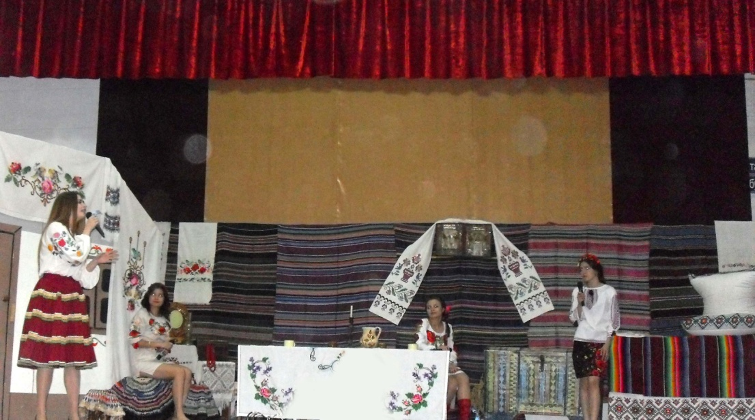

Оксана: Тю на твоє тю. Я коли Михайла бачу, то аж вся млію, серце стискається, слова вимовити не можу. Кращого немає на світі. Та ну Вас, дівчата, годі базікати.

Пісня «Ой, говорила чиста вода» (авторські слова)

(Заходить мати, батько, кум)
Мати
нареченої: Та я скоріше трісну, чим допущу до цього.

Батько
нареченої: Не бісись, жінко, не бісись. Що зроблено, то й зроблено. Я перемінять не люблю.

Кум: Так таки так.

Батько
нареченої: Он іди краще та стіл накривай. Скоро свати прийдуть.

Оксана: А про, що це Ви, батьку?

1-ша дівчина: А, що Михайло прийде свататись?

Батько
нареченої: Так, сьогодні ввечері.

2-га дівчина: Ой, Оксано, тримайся!!!

3-тя дівчина: Подивимось, що вона йому дасть – хустку, чи гарбуза?

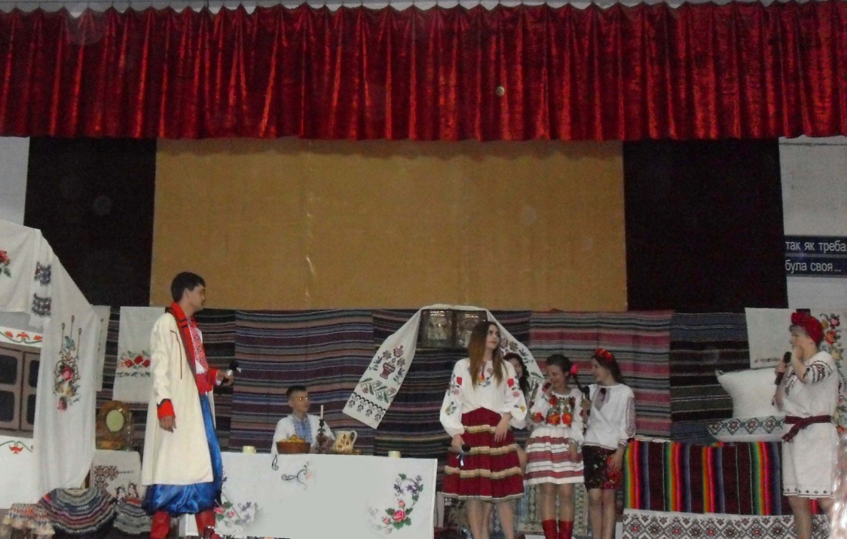

(Дівчата сміються)
Батько
нареченої: Ну, що поставали як вкопані. Як я сказав, так і буде. Ідіть збирайтесь, та й на стіл швиденько готуйте.

(Гомін за кулісами)
Звучить пісня «Розпрягайте хлопці коней»

Батько
нареченої: От і старости вже йдуть. Жінко, йди-но сюди, не соромся, пам’ятай про, що ми з тобою говорили. Куме, і Ви сідайте.
Мати
нареченої: Ой, лишенько! Оце вже старости! Сідай старий! Ми з тобою, як голуб з голубкою! Оксано! Оксано! Ідіть з дівчатами до кімнати. Старости вже прийшли. Почекай, старий! (Причепурюється)

(Стукіт в двері)
Батько
нареченої: Та сідай вже. (Звертається до матері)

(Заходять свати)
Батько
нареченої: Хто такі, навіщо стукаєте, що Вам потрібно?

1-ий хлопець: Добрий вечір тому,
Хто є в цьому дому:
І старому і малому
Ще й Богові святому.

(Старости, дивлячись на ікони, хрестяться)
Батько
нареченої: Здорові були, дякуємо,
Що нас не забули,
Що нас пригадали,
«Добрий вечір» сказали.
Мати:
нареченої: Просимо, просимо, людочки,
Та до нашої хати.
У нас хата хоч маленька,
Та в ній жити веселенько.

2-ий хлопець: Дай Вам, Боже, господарі,
Чого бажаєте в житті – те й мати,
А нам, що задумали, те у Вас узяти.

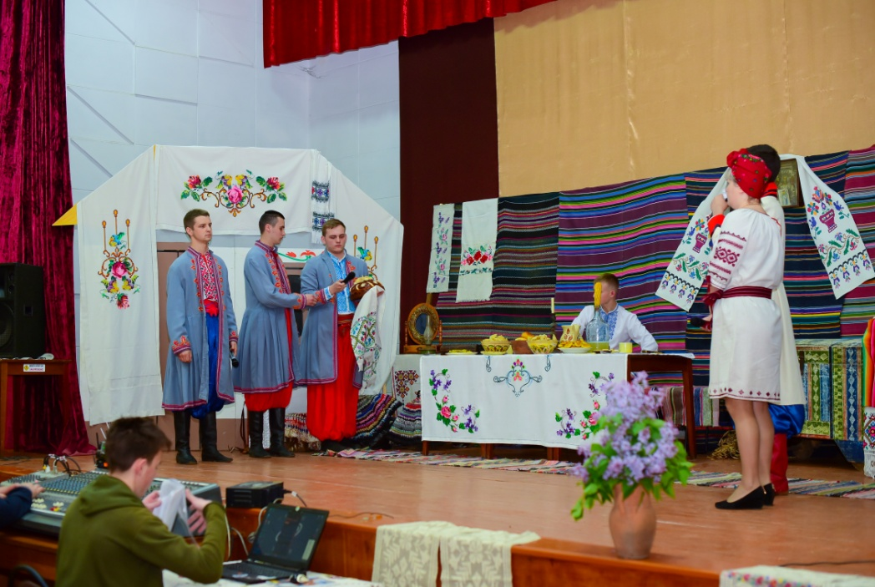

Батько
нареченої: Отакі Ви, люди добрі? Попросилися гостювати, а будете нас грабувати.

3-ий хлопець: Та що Ви, ми люди не лихії і до Вашої хати без злої думки зайшли, а в знак того от Вам хліб святий у руки. (Дарують хліб)
Батько
нареченої: Ми хліба святого не цураємося, хліб приймаємо, а Вас, добрих людей, запрошуємо до хати і нічого лихого до нас не мати.

(Заходять батьки нареченого)

Мати
нареченої: А хто Ви такі, люди добрі, звідки приїхали, з якого царства чи села?

Батько
нареченого: Добридень, хазяїн з хазяєчкою, бабуся з дідусем, тіточки з дядечками, братики-сестрички – на всі руки майстрині, а може, і сусіди – для пліток! Прибули ми до Вас, ох як здалека. За високими горами, за швидкими річками, за широкими полями стоять п’ять гір. Із землі-матінки б’ють ключі холодні та джерела цілющі. Біля підніжжя цих гір розкинулось прекрасне місто Кукуріки.
Мати
нареченого: Ось звідти ми до Вас і завітали. А привела нас до Вас ось яка справа. Ні мало, ні багато, а двадцять років росте і мужніє в нашій сім’ї місяць ясний, король прекрасний. На вигляд добрий, до роботи жадібний, за долею щасливий, за розумом тямущий. Кров тече в нім благородна, добра чутка за ним йде народна.

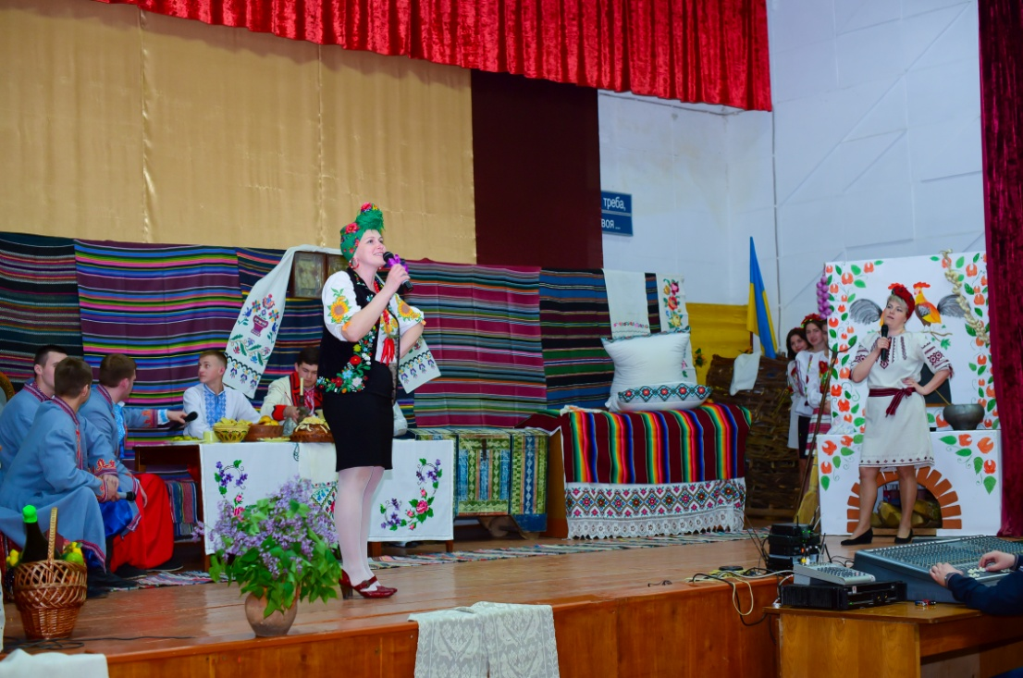

Мати
нареченої: Бач, як вихваляє!!!

Батько
нареченої: А ну, цить!!!

1-ий хлопець: І приснився нашому королеві віщий сон. Ніби заглянула до нього у вікно лебідка-птиця – прекрасна дівиця. З себе біла, очі ваблять, щічки рум’яні, а губи п’янять. Заглянула, посміхнулася, махнула крилом і пропала, тільки пір’їнку на вікні залишила.

2-ий хлопець: Прокинувся наш король сам не свій. З тієї ночі і затужив, замучився сердечний. Не їсть, не п’є, усе мріє наяву знайти лебідку-птицю – прекрасну дівицю і стати її хазяїном.

3-ий хлопець: Шкода нам стало нашого короля. Узяли ми з підвалу вина заморські, випекли хліби череневі, вивчили розмови медові, взяли чарівну палицю і промовили: «Веди нас, палице чарівна, скоренько в ті краї далекі прямо в хату, де живе прекрасна дівиця». І привів нас посох прямо у Ваш дім. Так що, хазяї милі і привітні, бачите, що подорожні втомлені з дороги. Просимо ушанувати наше прохання і дозволити пошукати в Вашому теремі лебідку-птицю – прекрасну дівицю.
Мати
нареченої: Не знаємо, не відаємо, про кого мову ведеш. У нас у будинку багато дівиць-красунь проживає і усе одна за іншу краща. Усі розумниці і рукодільниці. Але є у нас лебідка. А ну, дівчата, покажіть-но цю красуню.

(Виводять переодягнутого в усе біле (під наречену) хлопця)

1-ша дівчина: Подивіться, яка розумниця, вона у нас в Держбанку працює, при грошах і при хутрі. Дім окремий має. Беріть, не пошкодуєте.

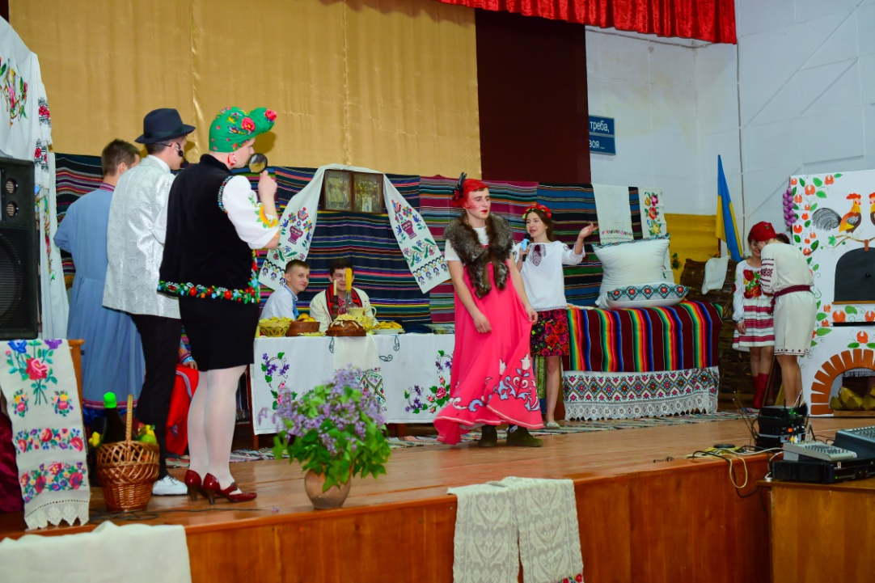

1-ий хлопець: Ну що, беремо? Подобається лебідка? Коль в Держбанку працює, значить, вчена, в грошах та достатку буде купатися наш король, хутром накриватиметься!

2-ий хлопець: Та що Ви? Ні! Не по серцю вона. Це не та, після кого може душа заплакати.
Мати
нареченого: Бачите, не підходить така лебідка нашому королеві. І рочками старувата, і сукенка на ній зім’ята, і як нібито сліпа. І я Вам скажу, що дівочі принади у неї не першої свіжості… Ні, нам така не підходить.
Мати
нареченої: Ой, ну Ви вже свіжа красуня!

Батько
нареченої: Та замовкни!

2-га дівчина: А ось є у нас ще голубка сизокрила. Вже ця вам повинна сподобатися!
(Виводить ще рядженого)

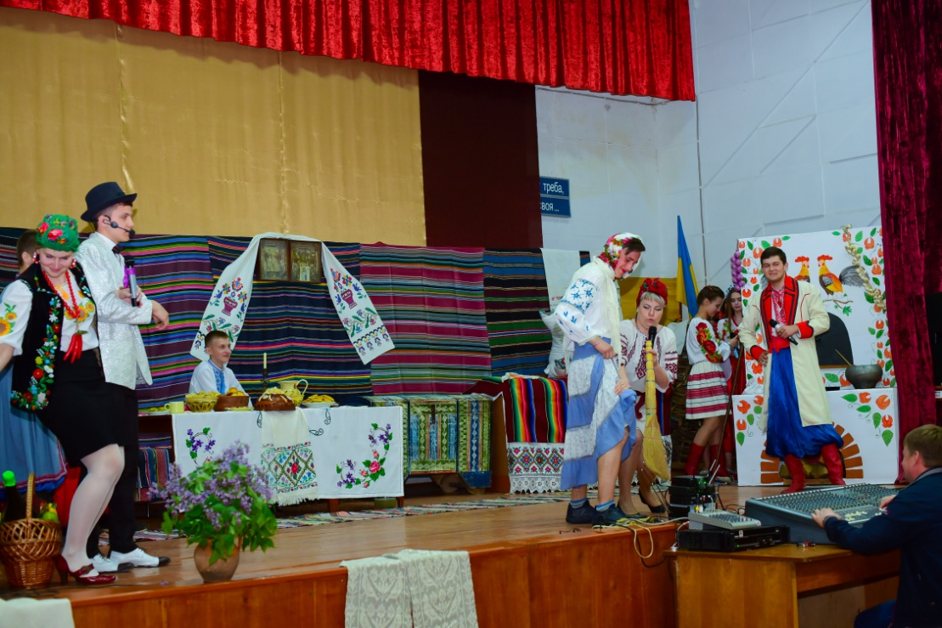

Мати
нареченої: Любонько-голубонько, покажи гостям, яка ти хазяєчка, які хатні справи умієш виконувати!

(Ряджений під дівицю бере віник, підмітає так, що пил на гостей летить, потім намагається усіх обійняти і до столу тягнути, в носі колупає пальцем і тому подібне. Наречений і мати нареченого в один голос відмовляються від такої нареченої)

2-ий хлопець: Щоб ви показились, себе не впізнали,
Не тую дівчину Ви нам показали.
В нашої коса заквітчана, а у тої кралі, як мітла зібрана.
В нашої брови на шнурочку,
А в цієї писок подібний на бочку.
Батько
нареченого: Та віддайте вже нашому князю жар-птицю – вашу красну дівицю. Кажіть же ділом, чи віддасте, чи нехай підросте.
Батько
нареченої: А це вже не нам вирішувати, як скаже, дочка, так і ми! Іди мати, клич Оксану.
( Мати йде і приводить Оксану)

1-ий хлопець: У… звичайно! (ходить кругом Оксани) тепер усі бачать, що це і є та, через кого у короля серце хворіло! З себе – біла, тілом – струнка. Тільки після минулих сюрпризів боюся не вгадати.
Мати
нареченого: Якщо вже і дійсно це справжня лебідка-птиця, яка уві сні нашому соколикові привиділася, то давайте випробуємо її.

(Мати нареченого дістає з кишені дрібні гроші і розсипає на підлогу)
Мати
нареченого: Ось зараз і подивимося на тебе, чи вже зряча ти, чи нагнутися тобі не лінь за кожною трудовою копійкою, а ще подивимося чи не будеш ти сміття з хати виносити. Бери віник, мети підлогу! (дає нареченій віника)

(Наречена відкидає віник, швидко збирає копійки в кулак і опускає собі в кишеню або тримає в руці).

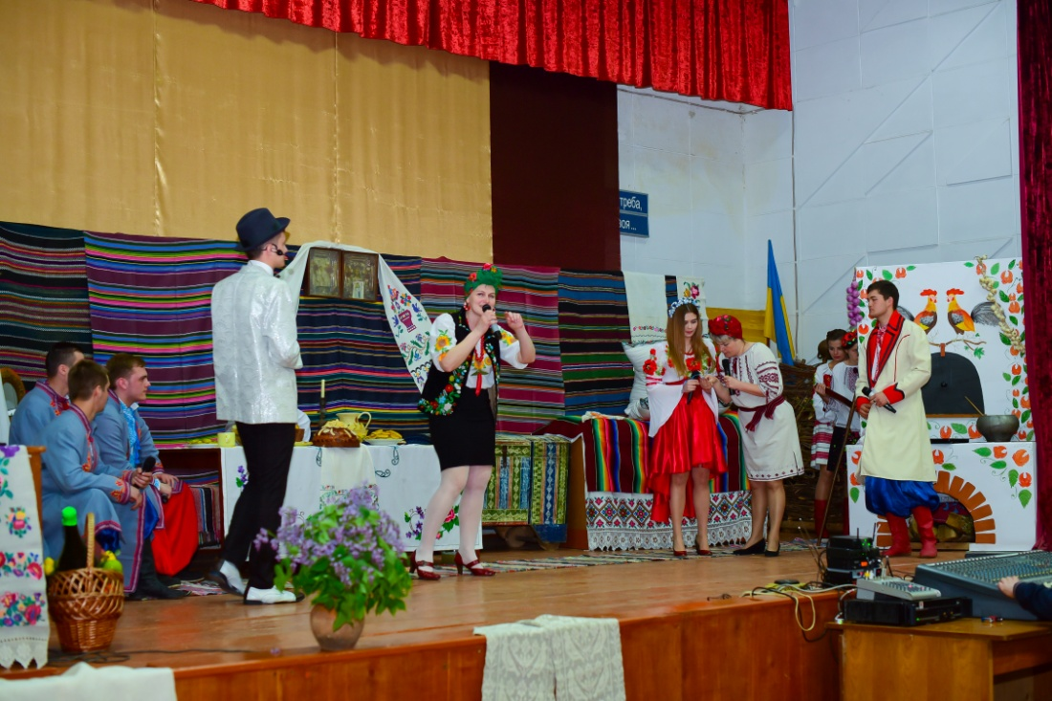
Мати
нареченого: Поділися, голубонько, зі мною зібраним добром.

(Наречена відмовляється)
Мати
нареченого: Молодець, бачу хазяйкою економною будеш, не станеш гроші розбазарювати і сміття з хати не винесеш, усе при тобі залишиться. Там я кидала гроші мідні, щоб ви зі своїм хазяїном не були бідні, ще є срібло – щоб принесла ти в нашу сім’ю тільки добро. Бачу, що із завданням моїм ти добре впоралася. А ось дай відповідь мені на таке питання: коли ти борщ вариш – скільки рису сиплеш: склянку, ложку?

Оксана: Ніскільки! У борщ я м'ясо кладу!

Мати
нареченого: Молодець! Правильно відповідаєш! А ось коли підлогу миєш, де краще вимиваєш: по кутках або посередині!

Оксана: Підлогу я мию скрізь добре, стараюся!

Мати
нареченого: Ой, розумниця! А ось ще таке питання…

Мати
нареченої: (перебиваючи матір нареченого) І чого чіплятись до дитини? Скільки може бути уже тих запитань?
Батько
нареченої: Не лізь! Так має бути!

Мати
нареченого: Якщо у тебе одночасно попросять води випити старий, хлопець молодий і малюк, кому першому подаси?

Оксана: Я, думаю, що потрібно дати малюкові.

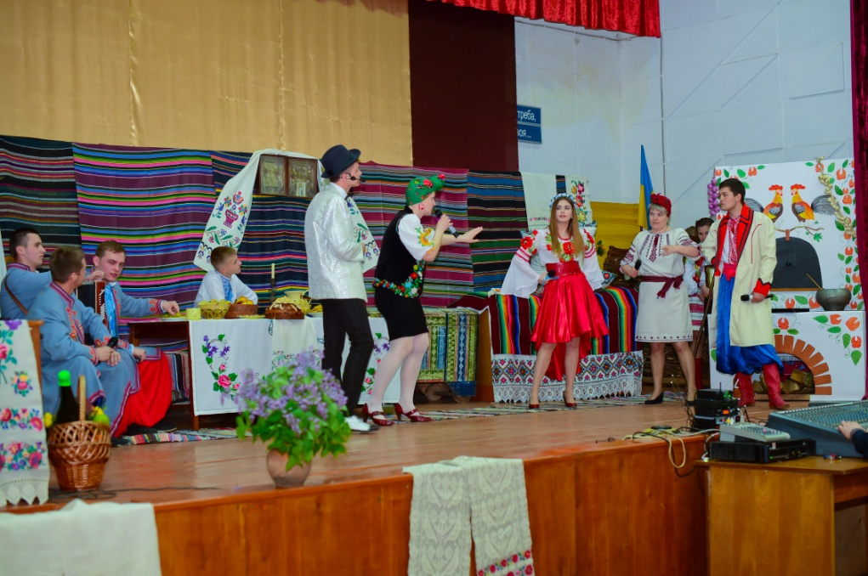

Мати
нареченого: Ох, добре відповідаєш, дівице! З усього видно, що намагаєшся догодити нам! Ось тепер час прийшов при усіх запитати у тебе, чи згодна ти, щоб наш король став хазяїном твоїм? Згодна?
Батько
нареченої: Що ж ти, доню, нічого не відповідаєш, чи ти згодна чи ні? Говори, а людей не держи.

Оксана: Що ж, тату й мамо, воля ваша – віддавать чи не віддавать, а мені у вас довіку не жить. Я Михайла давно знаю. Отож, якщо ваша ласка, мамо і тату, то я не проти вийти заміж за Михайла.
Мати
нареченої: А ти, донечко, наше ясне сонечко, ми тебе зростили, красою наділили, якщо хочеш із своїм дівоцтвом розпрощатися, то можеш вийти до короля і привітатися.
Батько
нареченої: Запроси його до хати, коли він хоче тебе нареченою назвати.

(Оксана виходить. Свати люб’язно розмовляють, і цей час заходять молодята як голуб’ята. Тримаються за руки)

Мати
нареченої: Якщо вже усі побачили твою відповідь, то візьми цей хліб і на знак згоди розріж його.

(Оксана розрізає хліб хрестом на чотири рівні частини)

Мати
нареченого: Скажи, дівице, кого першого з поклоном хлібом почастуєш?

(Оксана бере в руки дві долі хліба і з поклоном підносить батькам нареченого)

Оксана: Це Вам, тату (віддає кусок батькові нареченого), це Вам, мамо (віддає кусок матері нареченого)
Батько
нареченої: Ну коли, так, то нічого робити. А чи нема у тебе, моя дитино, чим пов’язати оцих поважних людей? Чи може, мати тебе нічому не вчила? Може, ти росла ледачою, і не вмієш а ні шити, а ні вишивати, щоб людей пов’язати?

(Оксана виносить рушники,кладе їх біля хліба, стає перед образами, робить три поклони)

Оксана: Батьки мене доброму вчили, досвіту рушники вишивала, батькам радості бажала, щоб у них серце не боліло, щоб сором очі їм не вкрив. Спасибі їм за все.

(Співає пісню «Дякую тобі тату» і батькові тричі кланяється у ноги, цілує руку. Продовжує співати пісню «Дякую тобі мамо» і кланяється матері)

(Оксана бере рушники і кладе на ліве плече хлопцям, а хлопці їй у відповідь кланяються, батьку нареченого пов’язує рушник).

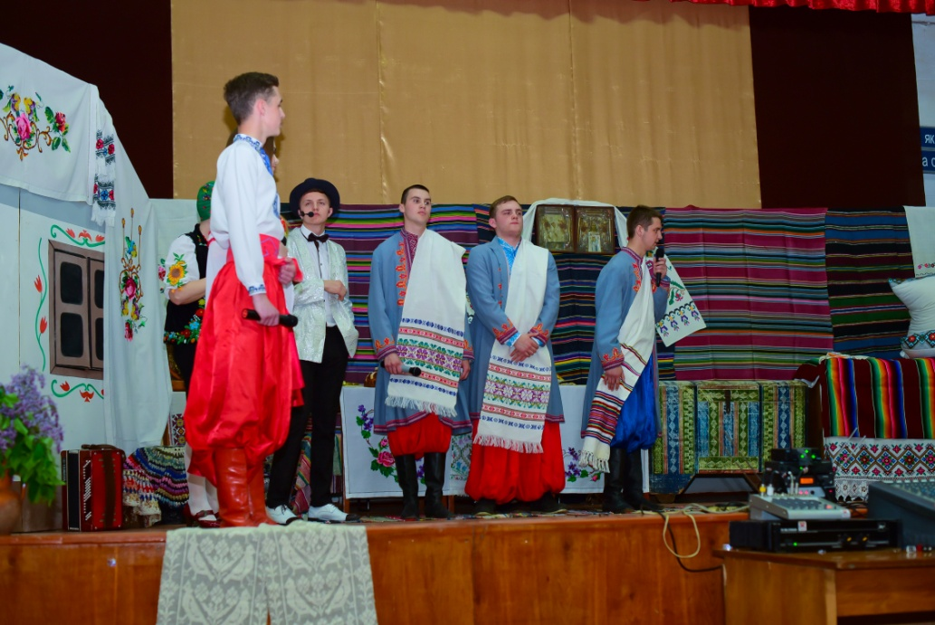

3-ий хлопець: Дякуємо батьку і матері, що свою дитину рано будили і доброму ділу навчили. Дякуємо і дівчині, що рано вставала, тонко пряла, й гарні рушники придбала!

1-ий хлопець: Робіть же діло з кінцем, розрахуйтеся з молодцем. В’яжіть молодця, аби не втік з під вінця.

Мати
нареченої: Ану, дитино, ти мені казала, що по п’ятницях заробляла, аби шовкову хустку придбати, та нею свою долю зв’язати.

(Оксана виносить шовкову хустку)
Батько
нареченої: Молодому, дочко, сама чіпляй, за пояс хустку затикай та до себе притягай. Слухай його, та частуй, (в цей момент Оксана в’яже хустку) а тепер його поцілуй (цілуються).

Оксана: Мені велике щастя на доленьку припало,
Бо нас двох кохання навіки з’єднало!
Доленька навіки з’єднала з тобою.
Назавжди миленький одною судьбою!

2-ий хлопець: А тепер хочу щось запитати у батьків нареченої: чи згодні вони дати своє батьківське благословення дочці?

Батько
нареченої: Згодні!

Мати
нареченої: (батько підштовхує у бік) Згодні!

(Беруть ікони. Молоді стають на коліна перед іконами.
Батьки хрестять дітей іконами)
Мати
нареченої: Ми тебе, доню, благословляємо,
Щастям, здоров’ям наділяємо.
Щоб була здорова як вода,
Щоб була багата як земля,
Щоб була весела як весна,
Щоб любила свого майбутнього чоловіка до самого віку,
Від молодості до старості, дай вам, Боже, дай!
Мати
нареченого: А тепер доречно буде намітити нашу дівицю-лебідку-птицю. Казка скоро кажеться, та не скоро справа робиться. До весілля ще є час. То нехай до самого весілля наша лебідка-птиця прекрасна дівиця ходить з міткою жениха, щоб залітні півні очі не вирячали і дівиці душу не бентежили. Мітимо перснем золотим, з камінцем дорогим. Нехай носить на заздрість подружкам і собі на радість.

Михайло: При сторонніх свідках щиро кажу, що Оксану дуже сильно люблю і в знак любові їй перстень дарую!

(Михайло одягає Оксані перстень на палець)

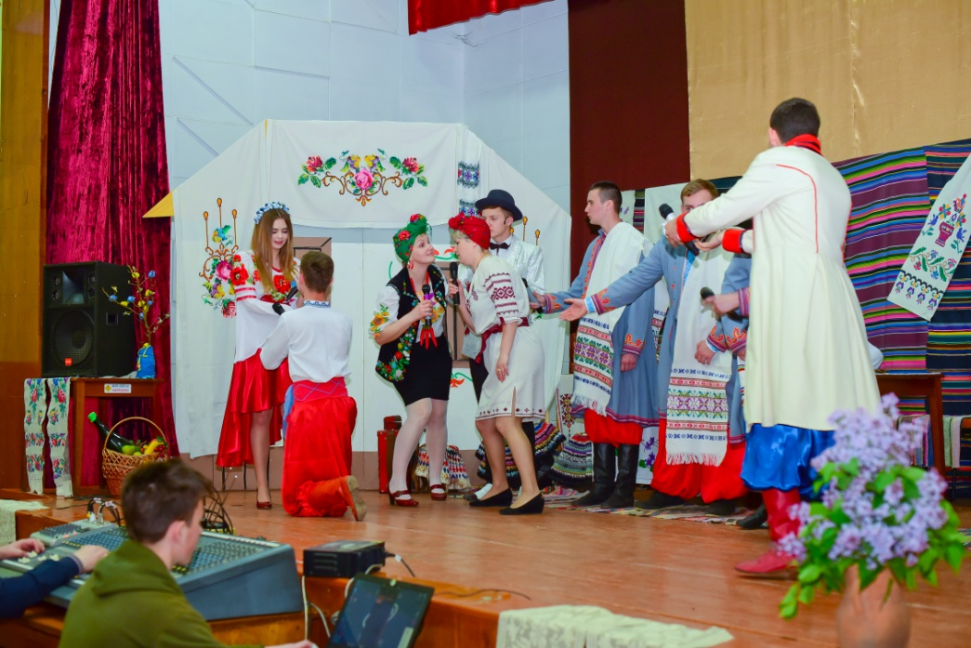

Батько
нареченої: Що ж, бачимо ми, що хлопець ти серйозний, зумів нашу дочку до рук прибрати. Проходьте до столу, свати дорогі, вже час нам солодкого вина скуштувати.
Батько
нареченого: Ось вам, господарі, фрукти заморські та вина солодкі, прийміть з поклоном.
(Всі сіли за стіл)

Батько
нареченої: Пошли ж, Боже, нашим молодим щастя, і багатства, і доброго здоров’я, щоб і внуків женити і правнуків діждати…
Батько
нареченого: Дай Боже!

Мати
нареченої: Ми так раді, так раді, що Ви до нас завітали! Ой, а знаєте, які в нас люди? От наприклад, Трендичиха. Трендичиха як без настрою, ви знаєте, що натворити може? У Трендичихи характер такий, що якщо Трендичиху зачепити, то з Трендичихою не розберешся.

(Батько видає звуки по-курячи (По..по…по…)
Батько
нареченої: Та не спіши, повільніше!

Мати
нареченої: Ось так завжди і слова не дасть сказати! Не звертайте увагу, пригощайтесь, свати дорогі!
Батько
нареченого: Мені цікаво, Горпино Дор… Дор… Дор…

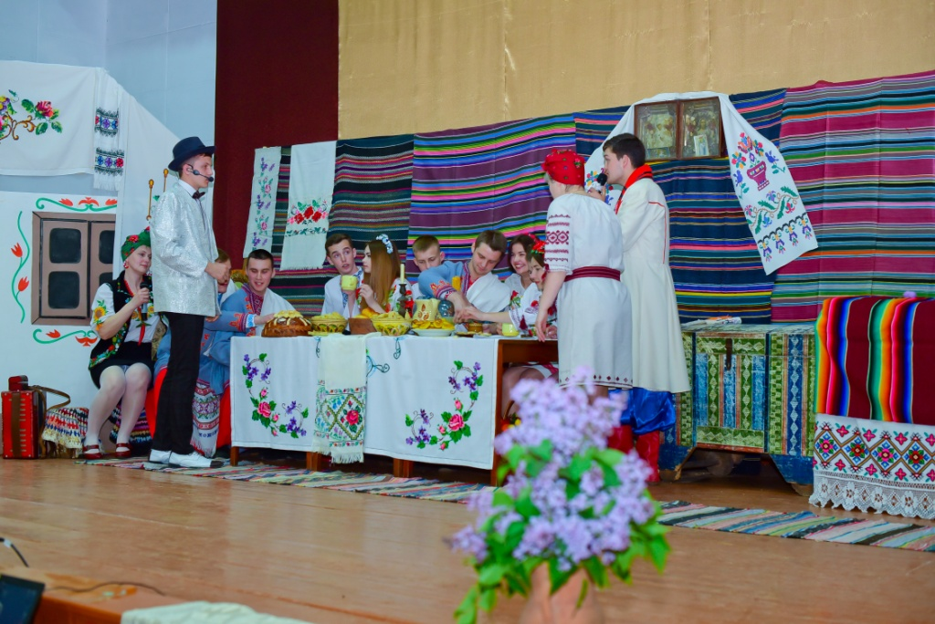

Мати
нареченої: Дормідонтовна

Батько
нареченого: Чи бувають у Вас мігрені?

Мати
нареченої: Ні! Ну що Ви! У нас нікого не буває! В нашому селі одна тільки скука! Та така скука!
Батько
нареченого: Я заявляю, скуки більше не буде! Ми її бац…бац… і мимо!

(Усі за столом сміються)
Батько
нареченого: Данкі шон!

Батько
нареченої: Шо? Шо?

Батько
нареченого: Дякую!

Мати
нареченої: На здоров’ячко!

Батько
нареченого: (встає, підходить до матері нареченої, бере під руку) Прошу.(повертається до батька нареченої) Вибачте.
Батько
нареченого: Я людина бувала, багато пісень знаю.

Мати
нареченої: А які пісні Ви знаєте?

Батько
нареченого: Різні. Ну ось наприклад…..(співає веселу пісню) Або ось інша ….(співає веселу пісню)

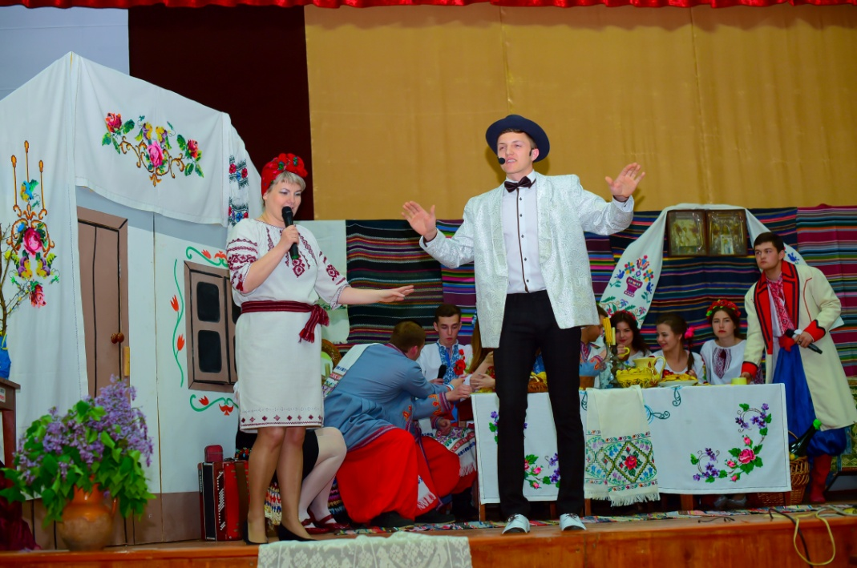

Мати
нареченої: А Ви гопак танцюєте?

Батько
нареченого: Ну що, Ви? Гопак зараз не в моді. А об’їздив майже всю Європу, весь Євросоюз і ще не бачив, щоб танцювали гопака. Тепер в моді «формівне безобразіє», називається «ні в тин ні в ворота»
Мати
нареченої: Ні в тин ні в ворота?

Батько
нареченого: Якщо цікавить, можу показати. Вашу ручку, бітте-дрітте.
Приготуйтесь, фрау мадам, Я урок Вам перший дам!

Потрібно до неба підняти очі
І підскочити, як коза посеред ночі.
Ну сміливіше, тик-тик-тик (рухає плечима),
З Вашою фігурою це буде шик!
Спочатку – так, а потім – так,
Бо танцювати я мастак.

Пішли далі: ен, цвен, дрен
Танець цей ми зараз з Вами завернем!
Любонько, ой мила, що це приколь?
Наступати так відразу на улюблений мозоль!
Пляска така, ясно, дуже нелегка,
Але все ж в Європі модніше гопака.
Спочатку – так, а потім – так,
Бо танцювати я мастак!

(Мати нареченої і батько нареченого танцюють)

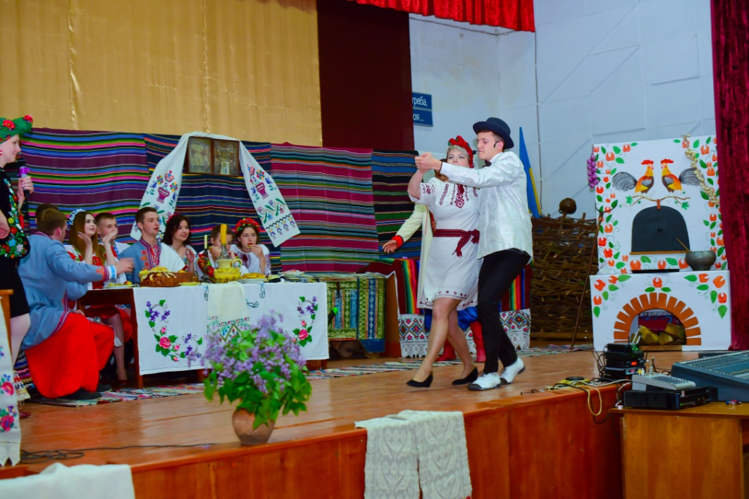

Мати
нареченого: Та досить вам уже, натанцювалися! А тепер, сину, подаруй, тестеві молоток, щоб у ваших стосунках був толк, а тещі подаруй шоколадку, щоб весілля пройшло гладко!

(Михайло дарує подарунки)

1-ий хлопець: Благослови, Боже, і батько, і мати,
Дітям своїм подарунки дарувати!
Батько
нареченої: Даруємо Вам щастя, здоров’я, хліба- солі. І всього доволі!

Мати
нареченої: Даруємо вам трохи гречки, щоб не було між вами суперечки!

1-ша дівчина: Даруємо голку, щоб уміла шити, прясти, у свекрухи добре вкрасти. Бо в свекрухи така власть, як не вкрадеш, той не дасть.

2-ий хлопець: Даруємо вам гроші мідні, щоб не були бідні.

2-га дівчина: Даруємо вам жменю проса, щоб не ходила жінка боса.
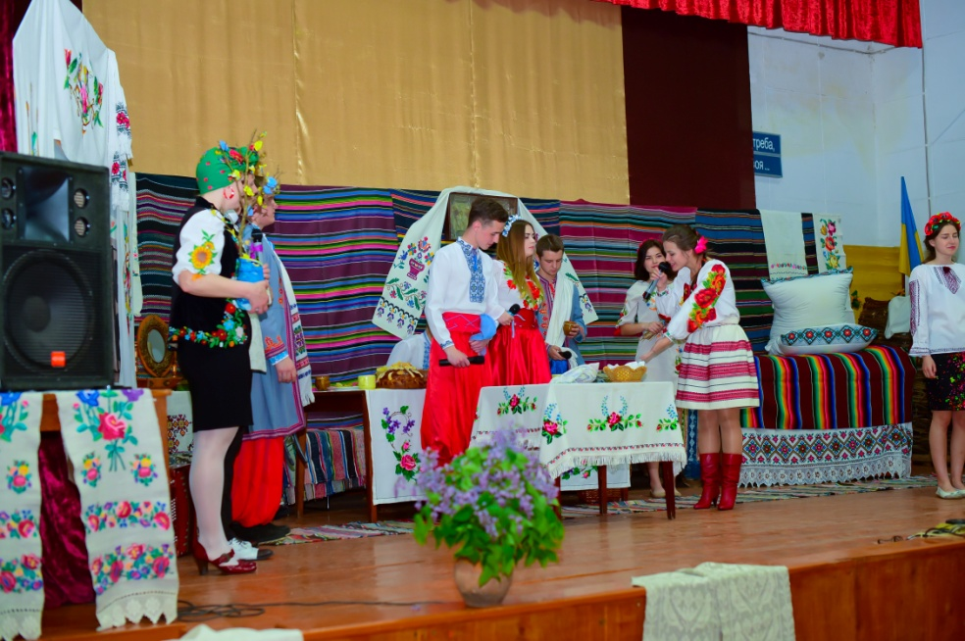

3-ий хлопець: Даруємо граблі і вила, щоб молода добрий борщ варила.

3-тя дівчина: Даруємо мішок колосся, щоб довіку мирно жилося!

1-ий хлопець: Даруємо чисту воду, щоб ваші діти були гарні на вроду.

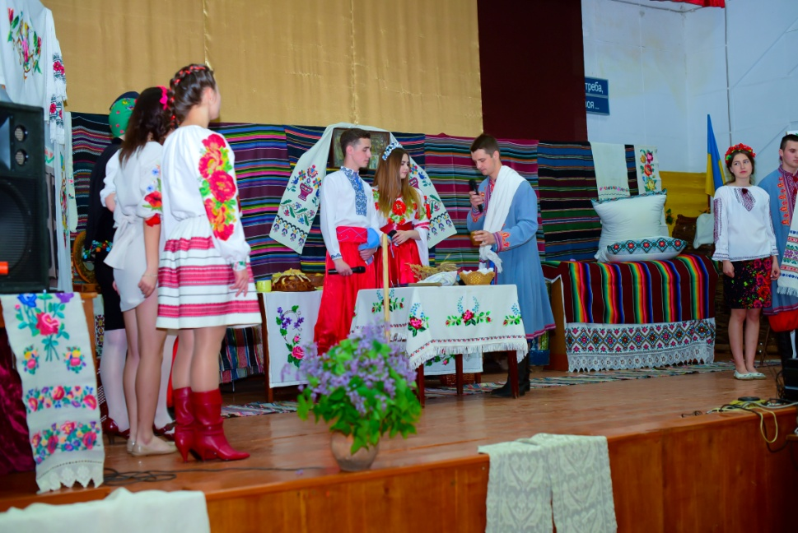

Мати
нареченого: Прийміть, діти, і від нас з батьком перший подарунок. Це дерево. Дерево не просте, а плодове. І вручається воно тій парі, яка вирішила створити сім’ю і йти далі по життю однією дорогою. Створили сім’ю – посадите дерево. З’явиться у вас первісток – посадите дерево. Побудуєте будинок – посадите дерево. І врешті-решт у вас буде прекрасний сад. Пройде час, і на цьому дереві з’являться плоди, а щоб вони з’явилися, треба дерево поливати, доглядати, берегти. Так і сім’ю свою ви повинні захищати від усіх незгод, берегти як найсвятіше.

Батько
нареченого: Ми усі бажаєм вам, щоб ваші діти з’явилися на світ від вашої любові і були бажаними. Нехай вони будуть, як і плоди на цьому дереві, здоровенькими, міцненькими, слухняними і щоб вони ніколи не засмучували вас.
Мати
нареченої: Кожна мати, хоче свою дочку заміж віддати, люблячого, доброго господаря у зятях мати!
Батько
нареченої: Будемо тепер до весілля готуватись…….

Мати
нареченого: На заручинах були, мед, горілку пили.

Батько
нареченого: І горішки кусали, дівчиноньку заручали.

Оксана та
Михайло (разом): Виходять посеред сцени

З гори та в долину по червону калину
по зелене зілля, просимо Вас на весілля!

(Всі учасники виходять посеред сцени)

Звучить пісня «За вроду дякую батькам»



